myAVG PI マニュアル
20251217

目次

■導入 2
■接続・操作方法 3
■初使用設置 3

----------------------

■導入

・使用したロボット
https://www.switch-science.com/products/9352?variant=42945339883718&country=JP&currency=JPY
・今回使用したロボットのチュートリアル
https://docs.elephantrobotics.com/docs/myagv_jn23_en/

myAGV PI 2023 は、Raspberry Pi 4B を搭載し、Ubuntu Mate ベースのカスタム OS 上で動作する自律移動ロボットです。以下のような方法でPCから操作や開発ができます：

SSH（ターミナル）接続
Linux ターミナルでロボットに接続し、コマンドやスクリプトを実行できます。
VNC（リモートデスクトップ）
画面付きの GUI 環境を遠隔から操作できます。

プログラミング
Python
Python 3 を使って、走行制御・センサー読み取り・独自ロジックを実装できます。
myBlockly（ビジュアルプログラミング）
ブロックで直感的に振る舞いを作成でき、初心者でも扱えます。

----------------------

■接続・操作方法

myAGV PI 2023 で VNC （リモートデスクトップアクセス）を使うには、
①ロボットをあなたの Wi-Fi に接続して同じネットワーク内で IP アドレスを確認し、その IP を VNC ビューアーに入れて「Elephant」というパスワードで接続する方法、または
②ロボット本体のホットスポット（ElephantRobotics_AP_XXXX）に PC を直接つなぎ、固定 IP（10.42.0.1）に対して VNC 接続を行う方法があります。

もちろん①のアプローチでは、最初に モニター・キーボード・マウスを接続してロボット上で Wi-Fi を設定 する必要があります。その後 PC から接続できますが、ロボットが Wi-Fi ルーターから取得するIPは動的に変わる可能性があるため、静的 IP を設定しておくか、ルーターのインターフェースで新しい IP を確認する仕組みが必要です。
対して②のホットスポット方式では、こうしたネットワーク設定は不要で、毎回追加の準備なしにダイレクトでVNC 接続が可能ですが、ロボット側はアクセスポイントモードのためインターネット接続は持たないという特徴があります。

そしてもちろん、VNCを完全に使わずに済ませることもできます。その場合は上記のネットワーク設定や IP アドレスの心配を回避できますが、ロボット本体を常に専用のモニター、キーボード、マウスに接続したままにする必要 があります（ロボット上の Ubuntu デスクトップ環境に直接アクセスする形になります）。 以下「初回セットアップ」の部分はこの方法について説明します。

■初回セットアップ

注: 初めて使用する前に、車を完全に充電する必要があります。電源アダプタの表示灯は、充電の場合は赤、完全に充電されている場合は緑です。

1.1 HDMIポートをモニターに接続します
車を始動する前に、必ず最初に画面を接続し、車のHDMIポートをHDMI伝送ケーブルでモニターに接続してください。

1.2 キーボードとマウスを接続する
このmyAGV PIには Raspberry Pi 開発ボードが内蔵されており、下の図に示すように、キーボードとマウスを接続するための USB2.0 ポートが車の後部に 2つあります。
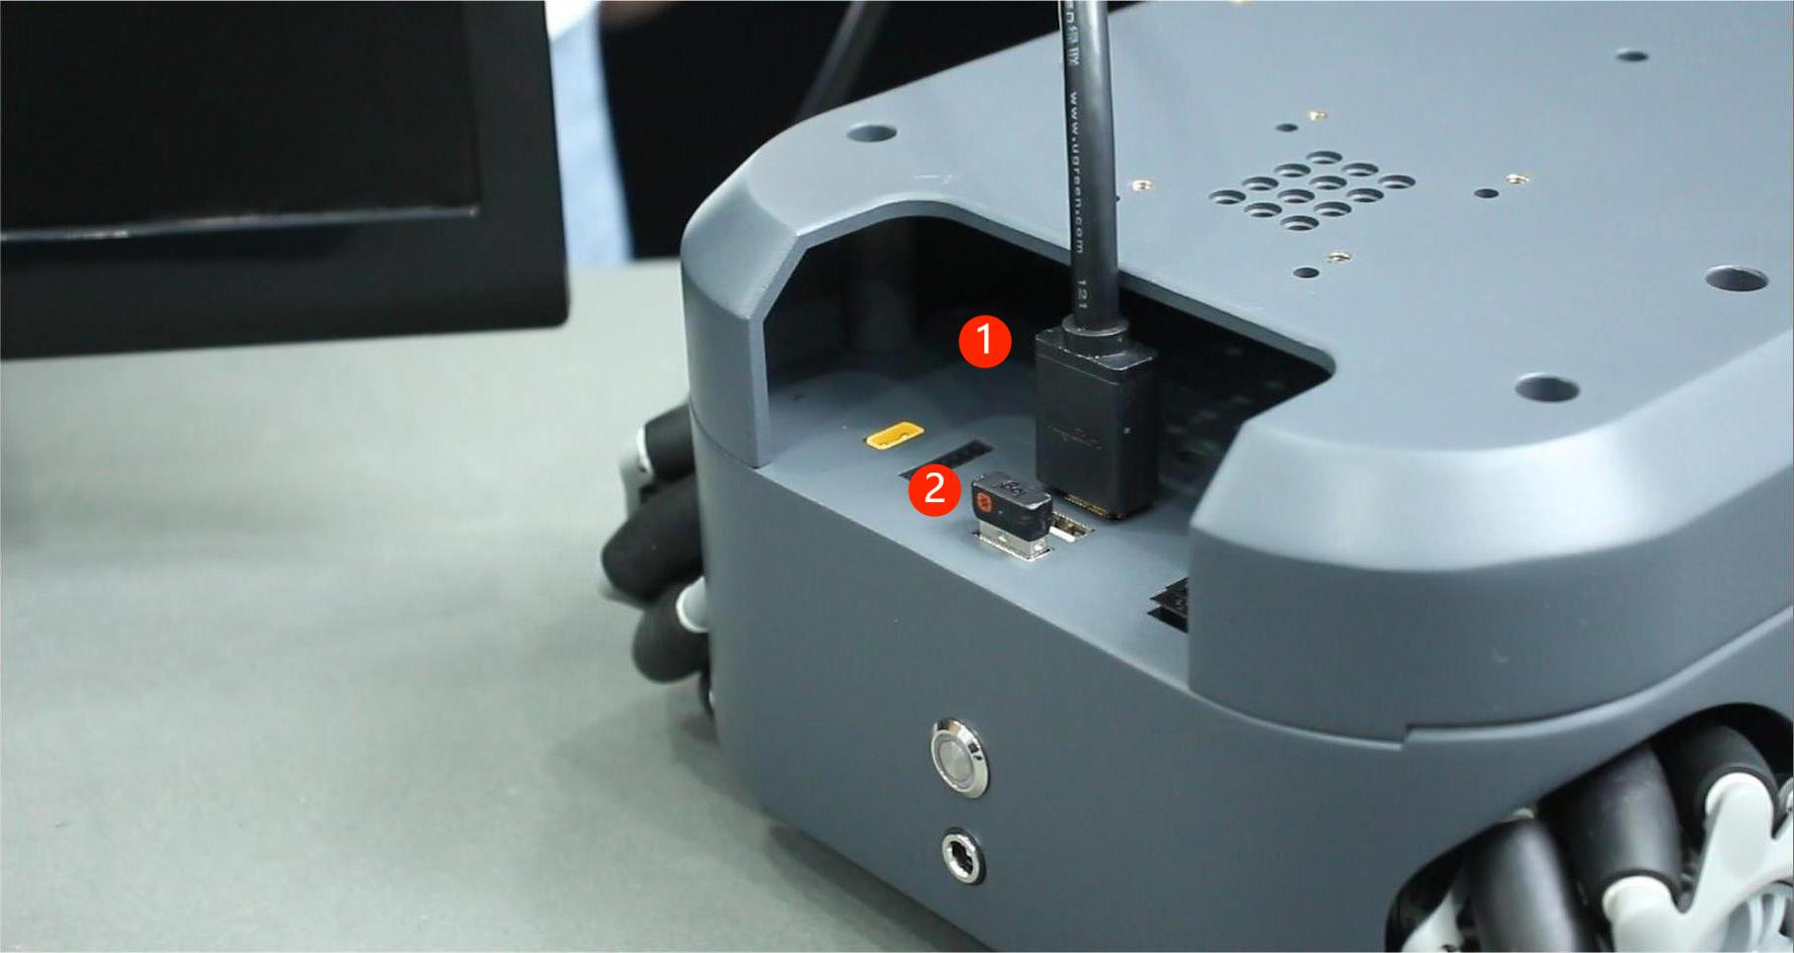

1.3 電源ボタンを押します
電源ボタンを押して車を始動し、約1 分待つと、ログインインターフェースに入ります。

まず右上隅にあるこのアイコンをクリックします:
「ネットワーキングを有効にする」と「Wi-Fi を有効にする」をチェックして、両方のオプションの前に 2 つのペアがあることを確認します クリックした後、「ネットワークを有効にする」と「Wi-Fiを有効にする」をチェックして、これら2つのオプションの前に2つのチェックマークがあることを確認します。
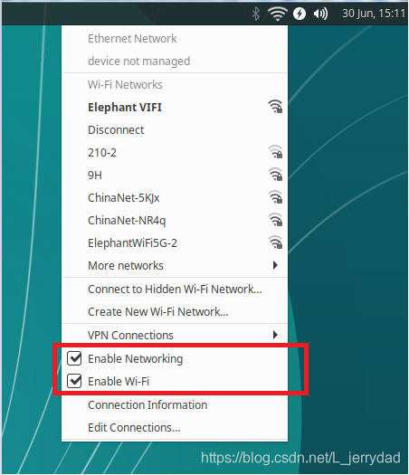
このとき、近くで接続できる Wi-Fi 情報を確認し、Wi-Fi 入力パスワードを選択して正常に接続できます。
20251217 KIN TAKUU

■研究室での接続
まず、myAGV PI を研究室のルーターに接続します。
次に、「Connection Information」で機体の IP アドレスを確認します。
そのあと、開発用PCも同じ研究室の Wi-Fi に接続します。
最後に、scp でファイルをコピーし、ssh でスクリプトを実行します。
例: scp /Users/lincoln/Git/myAVG/move_test_extended.py er@172.27.40.238:~/move_test_extended.py
例: ssh er@172.27.40.238

